**ЛАБОРАТОРНА РОБОТА № 7**

**Веб-програмування. Rest API**

***Мета:*** засвоїти принцип проектування веб-серверу. Отримати практичні знання по роботі з пакетом net/http та get- та postметодами.

**Хід роботи:**

**Завдання 1**: Ознайомитися з методичними вказівками;

**Завдання 2**: Написати програму рішення квадратного рівняння. Результат відобразити в браузері. Рішення надати в двох варіантах: отримання вхідних даних з використанням get-запиту та post-запиту;

**Завдання 3**:. Написати програму, яка заповнює одновимірний зріз дійсними числами. Виконати розрахунки у відповідності з варіантом (таблиця 7.1). Рішення надати в двох варіантах: отримання вхідних даних з використанням get-запиту та post-запиту.

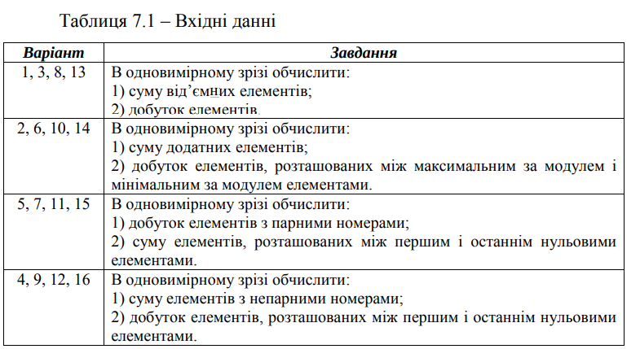

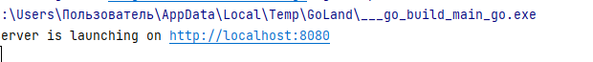

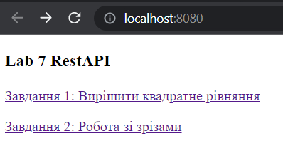

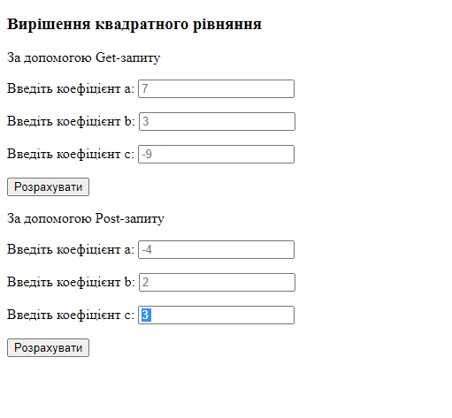

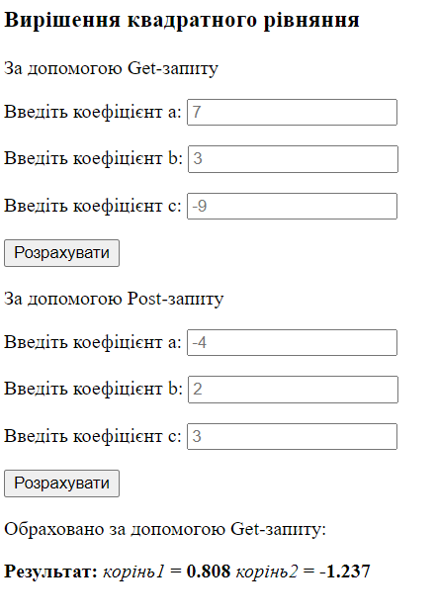

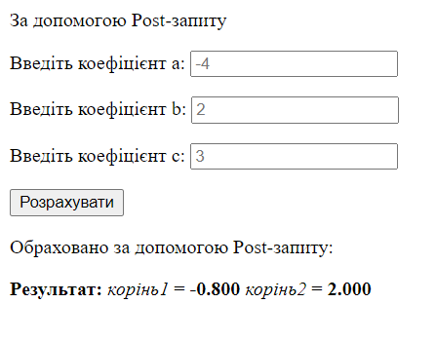

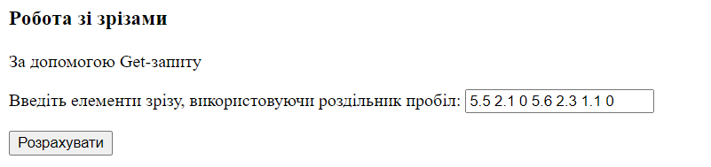

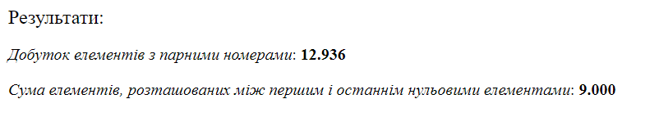

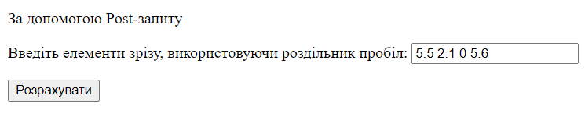

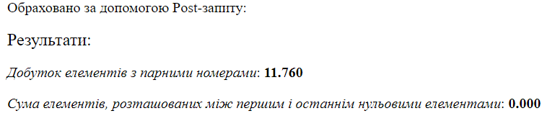

***Висновки:*** в ході виконання лабораторної роботи засвоїв принцип проектування веб-серверу. Отримав практичні знання по роботі з пакетом net/http та get- та postметодами.

**Контрольні питання**

1. **Який пакет використовується для створення веб-серверу в мові Go?**

*net/http*

1. **Як отримати GET-параметри?**

*Для отримання GET-параметрів необхідно використати метод*

*FormValue() структури http.Request.*

1. **Як отримати POST-параметри?**

*Для отримання POST-параметрів можна використати метод*

*FormValue() структури http.Request, але ліпше використати метод Get().*

*Однак спочатку потрібно виконати парсінг параметрів форми за*

*допомогою метода ParseForm() структури http.Request*

1. **Як зверстати та відправити веб-сторінку у браузер?**

*Для відображення інформації у вигляді HTML-сторінки потрібно*

*створити сервер.*